Лексическая тема «Весна идет»

для детей 3-4 лет

Цель: формирование у детей элементарных представлений о времени года весна (о сезонных изменениях).

Задачи:
- Развивать у детей умения находить характерные признаки весны самостоятельно, наблюдать за изменениями в природе.
- Воспитывать бережное отношение к природе.

Образовательная область «Познавательное развитие» и «Речевое развитие»
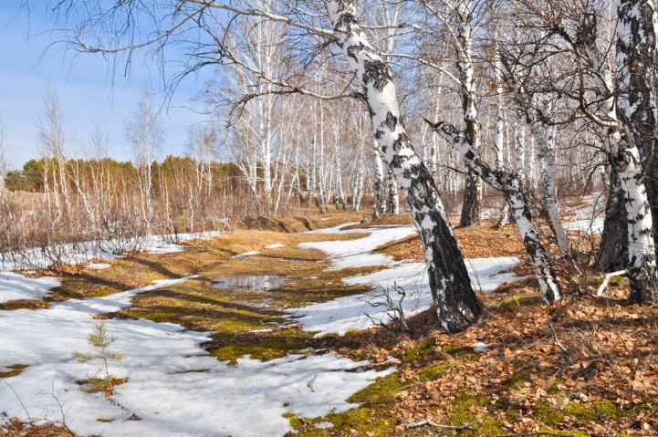
Задание 1. Родителям рекомендуется рассмотреть картины весны
Цель: повторение и закрепление примет весны
Поговорить с ребенком о том, какое время года наступило;
все наблюдения из окна, происходящие в живой и неживой природе ранней весной (небо высокое, чаще светит и греет солнце, на кустах и деревьях распускаются почки, снег расстаял, на дорогах появляются лужи, которые замерзают ночью, днём тёплая погода;
понаблюдать за тем, как изменилась погода: стало теплее или холоднее, день стал длиннее или короче;
подумайте о том, почему весной радуются люди и животные.

Задание 2. Прочитать и обсудить стихотворения, выучить по желанию.
Цель: развитие памяти

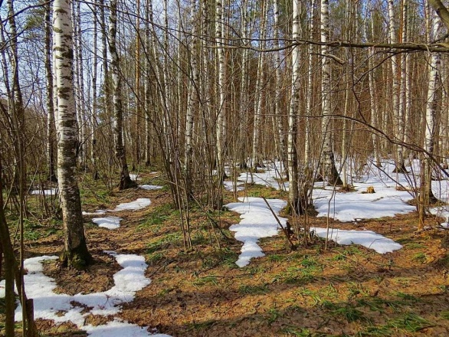

Вот пришла весна, весна,
Очень тёплая она,
Солнце греет, тает снег,
Веселится человек!

Задание 3. Игра «Весной бывает – не бывает»

Цель: развитие внимания.
Сейчас я буду называть тебе приметы весны, ты должен внимательно слушать, если примета про весну – хлопаешь в ладоши, если нет-топаешь ногами.
- Весной птицы вьют гнезда.
- На деревьях распускаются почки.
- Птицы улетают в теплые края.
- Листья желтеют и опадают.
- Листья распускаются.
- Расцветают цветы.
- На реке тает лед
- Солнышко светит все ярче.
- На улице сильный мороз.
- Появляется первая травка.
- Становится тепло.
- Люди сажают рассаду в огородах и саженцы деревьев в саду.

Задание 4. Пальчиковая игра «Весна»
Задачи: развивать мелкие движения пальцев рук, а также синхронность действий пальцев обеих рук;
сочетать мануальные и речевые действия.

К нам весна лишь заглянула
(потянуть руки вперед)
В снег ладошку окунула
(руки согнуты в локтях, «окунуть» ладошки
то тыльной, то лицевой стороной)
И расцвел там нежный
(руки от локтей до запястий соединить,
кисти сложить в форме цветка)
Маленький подснежник
(пальцы раскрываются, словно подснежник)

Задание 5 Игра «Один- много»

Цель: обогащение словарного запаса детей, образование множественного числа существительных:

Гнездо – гнезда перо — перо-
Дерево- птенец — детеныш —
Ветка- лист- зверь —
Почка- песня- цветок —

